编号 3
适用专业（层次）：自动化、电子、计算机 使用学期：
山东科技大学2005 —2006学年第二学期
《 电路理论 》考试试卷（ 3 卷）
班级 姓名 学号
题号 | 一 | 二 | 三 | 四 | 五 | … | … | … | … | … | 总得分 | 评卷人 | 审核人
得分
- 填空题（每空1分，共10分）
1、欧姆定律的相量形式是 。
2、两个同频率正弦量的相位差等于它们的 之差。
3、只有电压值相等的电压源才允许 联结，只有电流值相等的电流源才允许 联结。
4、有一开路电压为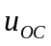、等效电阻为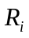的含源二端网络，当负载电阻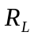= 时，可获得值为 的最大功率。
5、若星形联结的对称三相电路的线电压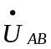=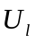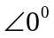,则线电压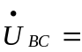 ,相电压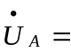 。
6、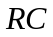一阶电路的时间常数 ，一阶电路的时间常数 。
- 选择题（每题3分，共24分）
1、当流过理想直流电压源的电流增加时，其端电压将（ ）
A. 增加 B. 减少 C. 不变 D. 不确定
2、下列4个表达式中，是非正弦周期性电流的为（ ）
A. 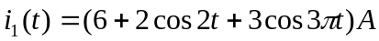 B.
C. 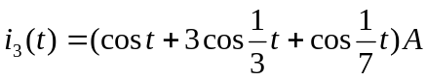 D.
3、若某电感的基波感抗为30，则其三次谐波感抗为（ ）
A. 30 B. 60 C. 90 D. 10
4、图示电路中, 若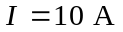, 则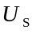应为( )
A. 1 V B. 11 V C. 17 V D. -2 V
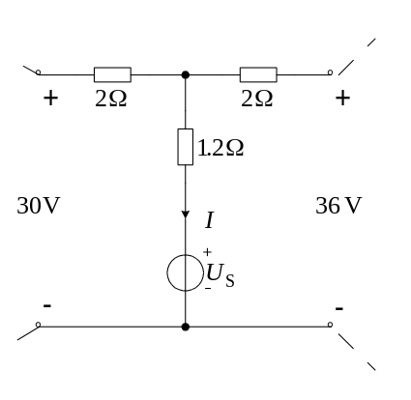
5、含源二端网络端口伏安特性曲线如图所示，该网络ab端口戴维南等效电路是 （ ）
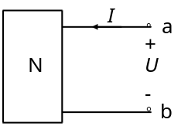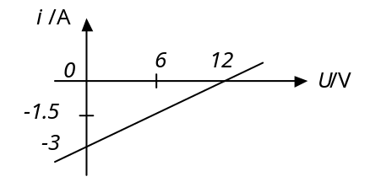
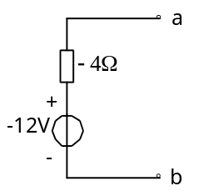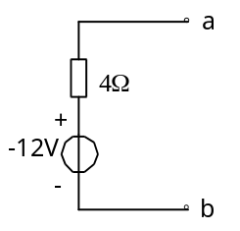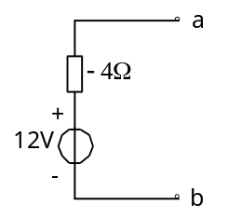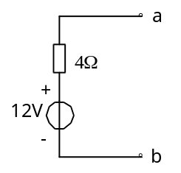
A. B. C. D.
6、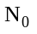为无源线性电阻网络，工作状态如图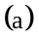所示，现将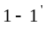端口支路置换成图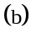所示，则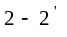端口输出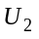应为 ( )
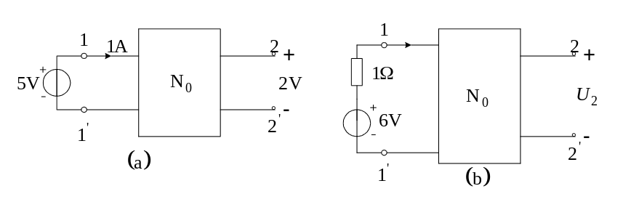
A. 2 V B. 2.4 V C. 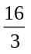 V D. 6 V
7、右图所示电路，当S断开时电流等于多少？当S闭合时，电流等于( )
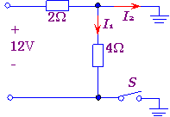
A. -2A，6A B. -2A，-6A C. 2A，-6A D. 2A，6A
8、对称三相电路的平均功率计算公式为（ ）
A. 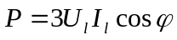 B. 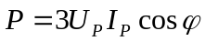
C. 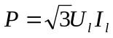 D. 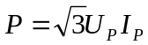
- 计算题（8小题，共66分）
1、写出下图所示电路的伏安关系方程。（8分）
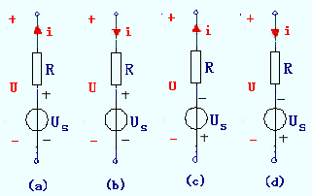
2、图示电路，求i、u_{s}。（8分）
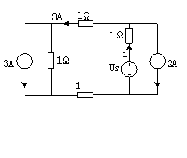
3、用节点电压法求图示电路的I＝？（7分）
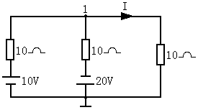
4、下图所示电路，t<0时K打开，电路已达稳定状态。今于t=0时闭合K，求t>0时的响应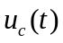、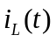、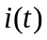。（10分）
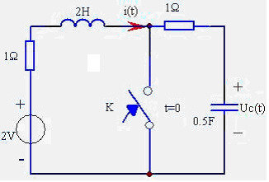
5、由下图所示电路，用迭加定理求u、i。（9分）
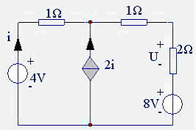
6、下图所示电路，已知电压表、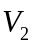的读数分别为3V,4V。求电 压表V的读数。（8分）
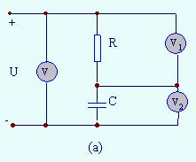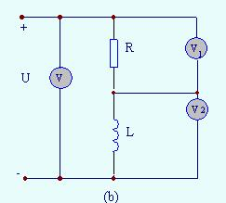
7、如下图所示电路，求a、b间的等效电感。（6分）
•
a
2mH
2mH
•

4mH
8mH

b

8、下面所示电路中，对称三相电路的线电压U_{L}＝380（电源端），形负载阻抗Z＝（4.5+j14）Ω,端线阻抗Z_{L}＝（1.5+j2）Ω，求线电流I_{A}和负载端的相电流（10分）

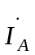
Z
Z_{L}
Z_{L}
Z_{L}
Z
Z
A’
C’
B’

试卷三答案
一．
1. 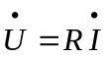
2.初相
3.并，串
4.，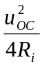
5.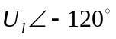，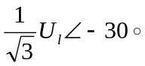
6.,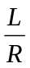
二．C B C B D A D B
三．1. (a) 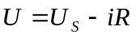 (b) 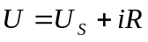
(c) 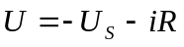 (d) 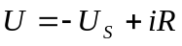
2.解：原电路经等效变换后，可得
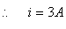

3. 解：I＝-1/3A
4.
解：t<0时，K打开，电路已达稳定，故有
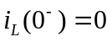，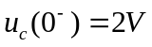。
t>0时，K闭合，此时有
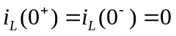，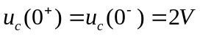；
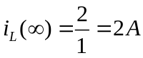，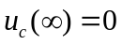；
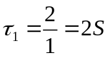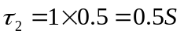
故得 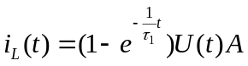
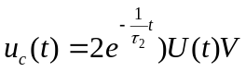
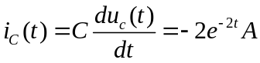
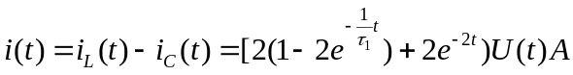
5. 解：(a)当12V电压源单独作用时： u'=5V
当6A电流源单独作用时: 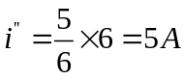 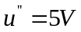
当两电源共同作用时: 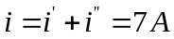 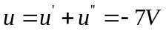
6.解 (a)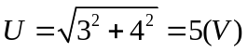
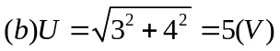
7. 7mH
8. Z_{Y}=(1.5+j14/3) Ω I_{A}=30.09 -65.77⁰ I_{A’B’}=17.37 -35.77⁰

